Asociácia mažoretkového športu Slovensko, Rozkvet 2073/155-46, 017 01 Považská Bystrica
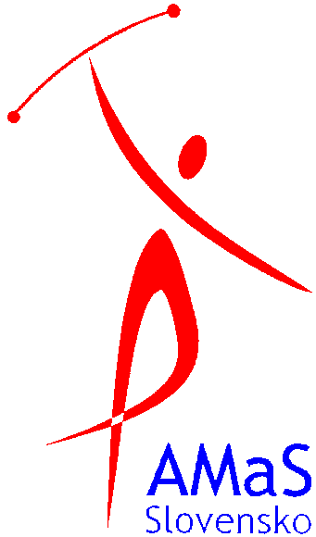
P R I H L Á Š K A
za člena registrovaného cez klub alebo súbor
od roku _____ do ukončenia členstva v AMaS

Titul | Meno | Priezvisko | Dátum narodenia

Trvalé bydlisko |  | Funkcia  (mažoretka, trénerka, asistentka trénerky)
Ulica | Mesto

Názov klubu/súboru
*v prípade zmien údajov je člen povinný poslať novú prihlášku a súhlas so spracovaním osobných údajov

- Svojím podpisom potvrdzujem, že hore uvedené údaje sú pravdivé a súhlasím s evidenciou a spracovaním osobných údajov pre potreby AMaS. Zároveň prehlasujem, že ako člen AMaS budem dodržiavať jeho stanovy a poriadky, že som si vedomý vlastnej zodpovednosti za svoju športovú činnosť počas súťaží.

- V súlade so zákonom č. 18/2018 Z. z. o ochrane osobných údajov a o zmene a doplnení niektorých zákonov súhlasím s tým, aby moje osobné údaje v rozsahu tejto prihlášky boli spracúvané na účely registrácie v AMaS. Zároveň dávam súhlas na cezhraničný tok uvedených osobných údajov do členských krajín MWF, kde sa koná športové podujatie pod hlavičkou MWF alebo členskej krajiny MWF. Tento súhlas platí do odvolania, ktoré je účinné dňom doručenia na Výkonný výbor AMaS.

Prehlasujem, že súhlasím so svojím členstvom v AMaS a zodpovedám za svoju činnosť v asociácii.

V …………….....…., dňa ………......…. Podpis člena: ………………………

Potvrdenie klubu:

V ………………., dňa …………. Podpis vedúceho klubu: ………………………

K ŽIADOSTI PRILOŽTE 1x FOTOGRAFIU (v elektronickej forme) TVÁRE ŽIADATEĽA
Súhlas so spracovaním osobných údajov
v zmysle ust. §14 zákona č. 18/2018 Z. z. o ochrane osobných údajov

dátum narodenia: ............................. súbor / klub:.................................................

Ja, dole podpísaný člen klubu
meno a priezvisko:.................................................................

týmto dávam Asociácii mažoretkového športu Slovensko, IČO: 37 894 021
dobrovoľný súhlas na spracúvanie svojich osobných údajov za účelom:

- Súhlasím / Nesúhlasím s uvedením mojich osobných údajov (meno, priezvisko, dátum narodenia, klub- súbor) na súpisku pre rôzne súťaže, ktoré sú potrebné na zaradenie do jednotlivých súťažných kategórií aj podľa veku v tlačenej forme a v masovokomunikačných médiách, napr., www.amas.sk, oficiálnu FB stránku AMaS a pod.;

- Súhlasím / Nesúhlasím so zverejňovaním mojich hudobných diel, respektíve vystúpení, ako aj s uvedením osobných údajov (meno, priezvisko, klub- súbor, vek) v masovokomunikačných médiách, napr., www.amas.sk , oficiálnu FB stránku AMaS a pod.;

- Súhlasím / Nesúhlasím so zverejňovaním mojich osobných údajov (meno, priezvisko, klub- súbor, zariadenie) pri zverejňovaní výsledkov dosiahnutých v rôznych súťažiach v tlačenej forme a v masovokomunikačných médiách, napr., www.amas.sk, oficiálnu FB stránku AMaS a pod.;

- Súhlasím / Nesúhlasím so zverejňovaním mojich fotografií, videonahrávok zo súťaží, z akcií a podujatí klubu, akadémií, športových a iných súťaží na www.amas.sk, oficiálnu FB stránku AMaS a pod.;

- Súhlasím / Nesúhlasím s uvedením a sprístupnením mojich osobných údajov (meno, priezvisko, klub- súbor , dátum narodenia) na účely poistenia, ubytovania, cestovného, kurzoch, či iných akciách;

Doba trvania súhlasu:
Predmetný súhlas sa udeľuje odo dňa prijatia registračnej prihlášky na Výkonný výbor AMaS do ukončenia členstva v AMaS.
Súhlas so spracovaním osobných údajov obsiahnutých v bodoch 1. – 5. má člen klubu možnosť kedykoľvek písomne odvolať.

Povinné informovanie:
Spracúvanie osobných údajov sa riadi nariadením EP a Rady EÚ č. 2016/679 o ochrane fyzických osôb pri spracúvaní osobných údajov a o voľnom pohybe takýchto údajov, ktorým sa zrušuje smernica 95/46/ES (všeobecné nariadenie o ochrane údajov) a zákonom SR č. 18/2018 Z. z. o ochrane osobných údajov a o zmene a doplnení niektorých zákonov (ďalej len: „zákon o ochrane osobných údajov“).

Som si vedomý svojich práv, ktoré sú uvedené v § 19 až § 30 zákona o ochrane osobných údajov a ktoré upravujú, resp. konkretizujú povinnosti prevádzkovateľa pri uplatňovaní práv dotknutých osôb.

Vyhlásenie člena klubu

Svojim vlastnoručným podpisom vyhlasujem a potvrdzujem, že som sa oboznámil so všetkými informáciami uvedenými v tomto dokumente, znením § 19 až § 30 zákona č. 18/2018 Z. z. o ochrane osobných údajov a o zmene a doplnení niektorých zákonov. Uvedené informácie sú pre mňa zrozumiteľné a ich obsahu som porozumel.

Dátum:............................... ......................................................................
vlastnoručný podpis člena klubu

